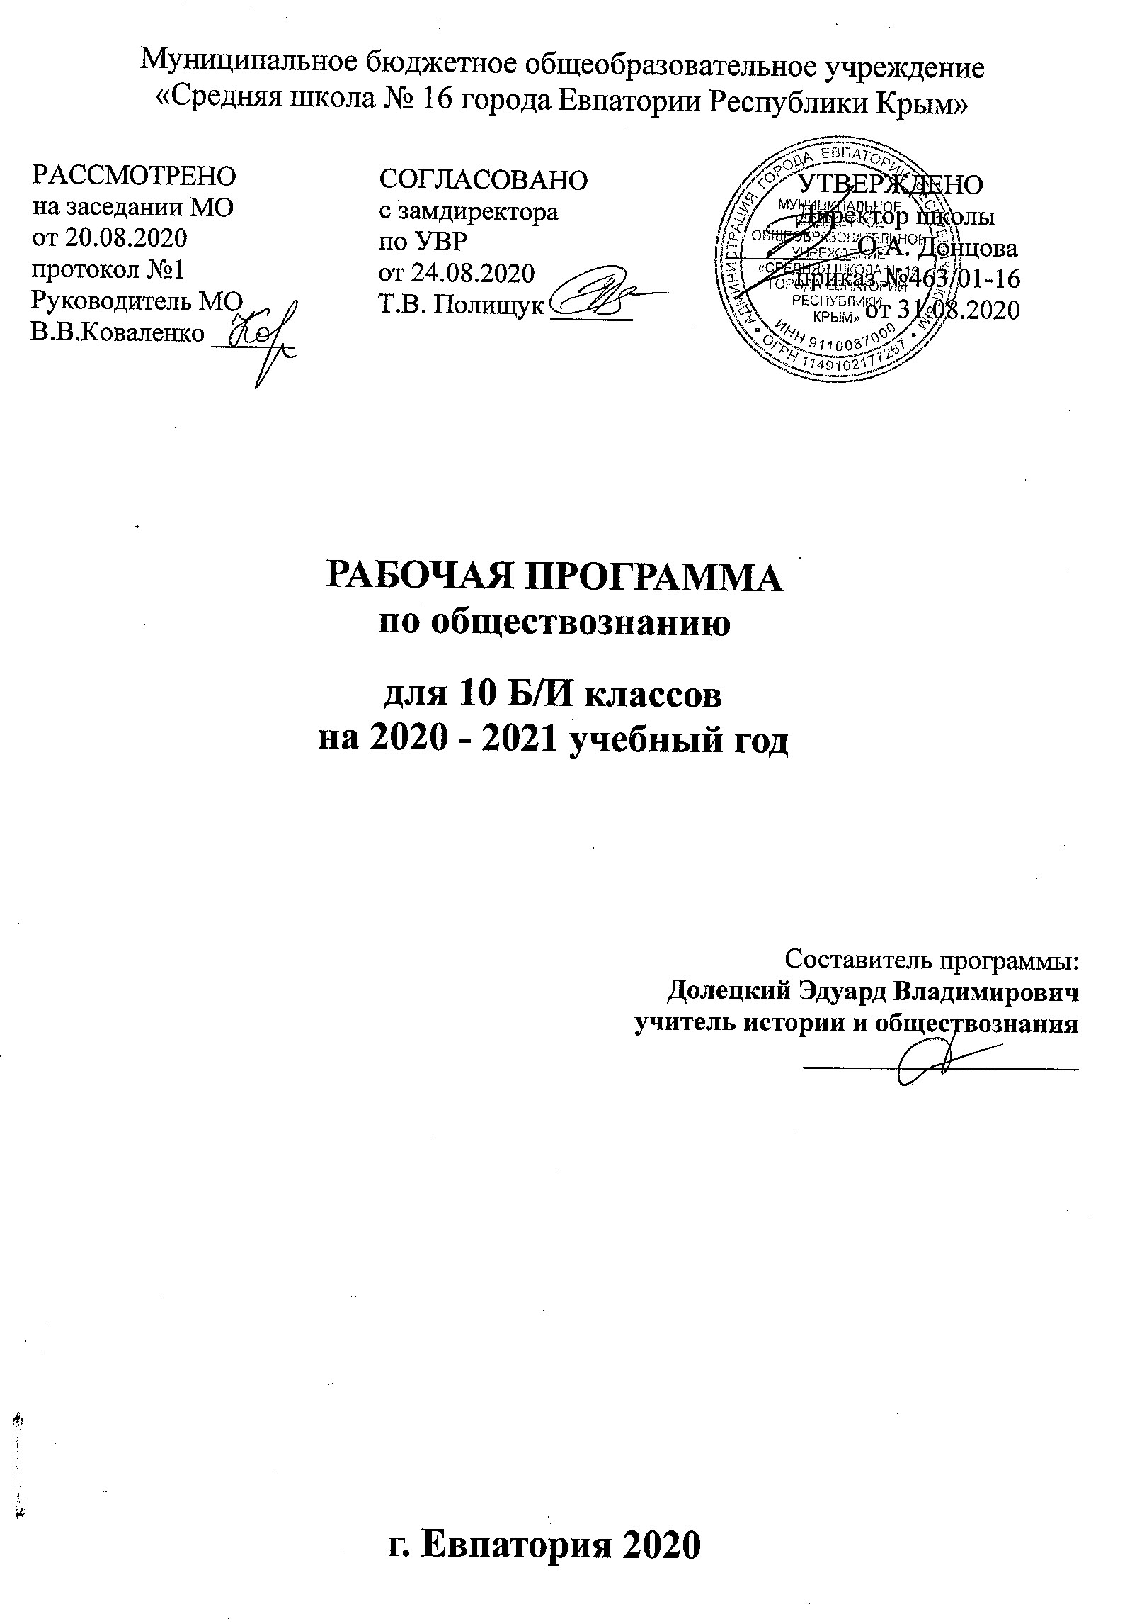Муниципальное бюджетное общеобразовательное учреждение
«Средняя школа № 16 города Евпатории Республики Крым»

РАССМОТРЕНО СОГЛАСОВАНО УТВЕРЖДЕНО
на заседании МО с замдиректора Директор школы
от 20.08.2020 по УВР _________ О.А. Донцова
протокол №1 от 24.08.2020 приказ №463/01-16
Руководитель МО Т.В. Полищук ______ от 31.08.2020
В.В.Коваленко ______

РАБОЧАЯ ПРОГРАММА
по обществознанию

для 10 Б/И классов
на 2020 - 2021 учебный год

Составитель программы:
Долецкий Эдуард Владимирович
учитель истории и обществознания
____________________

г. Евпатория 2020
Образовательный стандарт: Федеральный государственный образовательный стандарт среднего общего образования (утв. приказом Министерства образования и науки РФ от 17 мая 2012 г. N 413)
Рабочая программа для 10 класса составлена на основе авторской программы: Обществознание. 6–11 классы. Рабочие программы. Предметная линия учебников под ред. Л. Н. Боголюбова / Л. Н. Боголюбов, Л. Ф. Иванова, Н. И. Городецкая. – М.: Просвещение, 2011.
Учебник: Обществознание. 10 класс: учеб. для общеобразоват. учреждений с прил. на электрон. носителе / Л. Н. Боголюбов [и др.]; под ред. Л. Н. Боголюбова, Л. Ф. Ивановой. – М.: Просвещение, 2014.

ПЛАНИРУЕМЫЕ РЕЗУЛЬТАТЫ ОСВОЕНИЯ УЧЕБНОГО ПРЕДМЕТА

ЛИЧНОСТНЫЕ РЕЗУЛЬТАТЫ:
- готовность и способность обеспечить себе и своим близким достойную жизнь в процессе самостоятельной, творческой и ответственной деятельности;
–готовность и способность обучающихся к саморазвитию и самовоспитанию в соответствии с общечеловеческими ценностями и идеалами гражданского общества
–способность к осознанию российской идентичности в поликультурном социуме, чувство причастности к историко- культурной общности российского народа и судьбе России, патриотизм, готовность к служению Отечеству, его защите;
–гражданская позиция активного и ответственного члена российского общества, осознающего свои конституционные права и обязанности, уважающего закон и правопорядок, осознанно принимающего традиционные национальные и общечеловеческие гуманистические и демократические ценности, готового к участию в общественной жизни;
– признание неотчуждаемости основных прав и свобод человека, которые принадлежат каждому от рождения, готовность к осуществлению собственных прав и свобод без нарушения прав и свобод других лиц, готовность отстаивать собственные права и свободы человека и гражданина согласно общепризнанным принципам и нормам международного права и в соответствии с Конституцией Российской Федерации, правовая и политическая грамотность;
– мировоззрение, соответствующее современному уровню развития науки и общественной практики, основанное на диалоге культур, а также различных форм общественного сознания, осознание своего места в поликультурном мире;
– интериоризация ценностей демократии и социальной солидарности, готовность к договорному регулированию отношений в группе или социальной организации;
– готовность обучающихся к конструктивному участию в принятии решений, затрагивающих их права и интересы, в том числе в различных формах общественной самоорганизации, самоуправления, общественно значимой деятельности;
– приверженность идеям интернационализма, дружбы, равенства, взаимопомощи народов; воспитание уважительного отношения к национальному достоинству людей, их чувствам, религиозным убеждениям;
– готовность обучающихся противостоять идеологии экстремизма, национализма, ксенофобии; коррупции; дискриминации по социальным, религиозным, расовым, национальным признакам и другим негативным социальным явлениям
– нравственное сознание и поведение на основе усвоения общечеловеческих ценностей, толерантного сознания и поведения в поликультурном мире, готовности и способности вести диалог с другими людьми, достигать в нем взаимопонимания, находить общие цели и сотрудничать для их достижения; – принятие гуманистических ценностей, осознанное, уважительное и доброжелательное отношение к другому человеку, его мнению, мировоззрению;
– способность к сопереживанию и формирование позитивного отношения к людям, в том числе к лицам с ограниченными возможностями здоровья и инвалидам; бережное, ответственное и компетентное отношение к физическому и психологическому здоровью других людей, умение оказывать первую помощь;
– формирование выраженной в поведении нравственной позиции, в том числе способности к сознательному выбору добра, нравственного сознания и поведения на основе усвоения общечеловеческих ценностей и нравственных чувств (чести, долга, справедливости, милосердия и дружелюбия);
– развитие компетенций сотрудничества со сверстниками, детьми младшего возраста, взрослыми в образовательной, общественно полезной, учебно-исследовательской, проектной и других видах деятельности;
– ответственное отношение к созданию семьи на основе осознанного принятия ценностей семейной жизни;
– положительный образ семьи, родительства (отцовства и материнства), интериоризация традиционных семейных ценностей.
МЕТАПРЕДМЕТНЫЕ РЕЗУЛЬТАТЫ
регулятивные:
- умение самостоятельно определять цели деятельности и составлять планы деятельности; самостоятельно осуществлять, контролировать и корректировать деятельность; использовать все возможные ресурсы для достижения поставленных целей и реализации планов деятельности; выбирать успешные стратегии в различных ситуациях;
- умение использовать средства информационных и коммуникационных технологий (ИКТ) в решении когнитивных, коммуникативных и организационных задач с соблюдением требований эргономики, техники безопасности, гигиены, ресурсосбережения, правовых и этических норм, норм информационной безопасности;
- умение самостоятельно оценивать и принимать решения, определяющие стратегию поведения, с учетом гражданских и нравственных ценностей;
- умение самостоятельно определять цели своего обучения, ставить и формулировать для себя новые задачи в учёбе и познавательной деятельности, развивать мотивы и интересы своей познавательной деятельности;
- умение самостоятельно планировать пути достижения целей, в том числе альтернативные, осознанно выбирать наиболее эффективные способы решения учебных и познавательных задач;
- умение соотносить свои действия с планируемыми результатами, осуществлять контроль своей деятельности в процессе достижения результата, определять способы действий в рамках предложенных условий и требований, корректировать свои действия в соответствии с изменяющейся ситуацией;
- умение оценивать правильность выполнения учебной задачи, собственные возможности её решения;
- владение основами самоконтроля, самооценки, принятия решений и осуществления осознанного выбора в учебной и познавательной деятельности;
познавательные:
- владение навыками познавательной, учебно-исследовательской и проектной деятельности, навыками разрешения проблем; способность и готовность к самостоятельному поиску методов решения практических задач, применению различных методов познания; - готовность и способность к самостоятельной информационно-познавательной деятельности, включая умение ориентироваться в различных источниках информации, критически оценивать и интерпретировать информацию, получаемую из различных источников; - умение определять назначение и функции различных социальных институтов; - умение определять понятия, создавать обобщения, устанавливать аналогии, классифицировать, самостоятельно выбирать основания и критерии для классификации, устанавливать причинно - следственные связи, строить логическое рассуждение, умозаключение (индуктивное, дедуктивное и по аналогии) и делать выводы; - умение создавать, применять и преобразовывать знаки и символы, модели и схемы для решения учебных и познавательных задач;
коммуникативные:
- умение продуктивно общаться и взаимодействовать в процессе совместной деятельности, учитывать позиции других участников деятельности, эффективно разрешать конфликты;
- владение языковыми средствами — умение ясно, логично и точно излагать свою точку зрения, использовать адекватные языковые средства;
- владение навыками познавательной рефлексии как осознания совершаемых действий и мыслительных процессов, их результатов и оснований, границ своего знания и не знания, новых познавательных задач и средств их достижения.
- умение организовывать учебное сотрудничество и совместную деятельность с учителем и сверстниками;
- работать индивидуально и в группе: находить общее решение и разрешать конфликты на основе согласования позиций и учёта интересов;
- формулировать, аргументировать и отстаивать своё мнение;
- умение осознанно использовать речевые средства в соответствии с задачей коммуникации для выражения своих чувств, мыслей и потребностей;
- планирование и регуляция своей деятельности;
- владение устной и письменной речью, монологической контекстной речью

ПРЕДМЕТНЫЕ РЕЗУЛЬТАТЫ
Выпускник на базовом уровне научится:
- определять последовательность и длительность исторических событий, явлений, процессов;
характеризовать место, обстоятельства, участников, результаты важнейших исторических событий;
-представлять культурное наследие России и других стран;
-работать с историческими документами;
-сравнивать различные исторические документы, давать им общую характеристику;
-критически анализировать информацию из различных источников;
соотносить иллюстративный материал с историческими событиями, явлениями, процессами, персоналиями;
-использовать статистическую (информационную) таблицу, график, диаграмму как источники информации;
-использовать аудиовизуальный ряд как источник информации;

Выпускник на базовом уровне получит возможность научиться:
- устанавливать аналогии и оценивать вклад разных стран в сокровищницу мировой культуры;
- определять место и время создания исторических документов;
- проводить отбор необходимой информации и использовать информацию Интернета, телевидения и других СМИ при изучении политической деятельности современных руководителей России и ведущих зарубежных стран;
- характеризовать современные версии и трактовки важнейших проблем отечественной и всемирной истории;
- понимать объективную и субъективную обусловленность оценок российскими и зарубежными историческими деятелями характера и значения социальных реформ и контрреформ, внешнеполитических событий, войн и революций;
- использовать картографические источники для описания событий и процессов новейшей отечественной истории и привязки их к месту и времени;
- представлять историческую информацию в виде таблиц, схем, графиков и др., заполнять контурную карту;
- анализировать и оценивать исторические события местного масштаба в контексте общероссийской и мировой истории ХХ века;
- приводить аргументы и примеры в защиту своей точки зрения;
- применять полученные знания при анализе современной политики России;
- владеть элементами проектной деятельности.

СОДЕРЖАНИЕ УЧЕБНОГО ПРЕДМЕТА
Тема 1. Общество как способ объединения и взаимодействия людей – 22 часа
Человеческая общность. Общественные отношения. Общество как система. Связи между подсистемами и элементами общества. Единство человечества и окружающей среды. Влияние человека на биосферу.
Общественные потребности и социальные институты. Признаки и функции социальных институтов. Типы обществ. Информационное общество и его особенности.
Многообразие путей и форм общественного развития. Эволюция, реформа, социальная революция. Общественный прогресс, его критерии. Противоречивый характер прогресса.
Интеграционные связи современного мира. Признаки и последствия глобализации. Глобализация и международный терроризм. Глобальные проблемы современного мира. Экологическая ситуация в глобальном мире. Экологическая ответственность.
Природа человека. Природное и социально-духовное в человеке. Индивид. Социализация индивида. Агенты и институты социализации.
Личность. Коммуникативные качества личности. Мировоззрение, его
роль в жизнедеятельности человека.
Индивидуальность. Индивидуальные потребности. Связь потребностей и
деятельности.
Человеческая деятельность и её мотивы. Структура деятельности. Различные классификации видов деятельности человека. Сознание и деятельность. Творческая активность.
Познание как деятельность. Формы познания. Виды человеческих знаний. Особенности научного познания. Особенности познания общественных явлений.
Истина. Аспекты объективности, абсолютности и относительности истины. Критерии истины.
Самопознание и самосознание. Самореализация личности. Свобода и ответственность

Тема 2. Общество как мир культуры - 13 часов
Общество и культура. Материальная и духовная культура. Формы культуры. Функции культуры. Культурное многообразие современного общества. Диалог культур.
Духовная деятельность человека. Ценности и идеалы. Общечеловеческие ценности. Мораль. Моральный выбор. Гуманизм. Патриотизм.
Образование и самообразование в современном обществе.
Наука. Функции науки. Возрастание роли науки в современном обществе. Дифференциация и интеграция наук.
Искусство как вид духовной деятельности человека. Роль и значение искусства в воспитании личности и развитии общества. Отличие искусства от других видов духовной деятельности человека.
Религия в древнем и современном обществе. Мировые религии. Конфессии. Роль религии в культурном развитии. Свобода совести. Задача поддержания межрелигиозного мира.
Информация, способы её распространения. Средства массовой информации.

Тема 3. Правовое регулирование общественных отношений – 32 час
Право и другие социальные нормы. Теории происхождения права. Причины возникновения права. Современное понимание права. Право как цивилизационный прорыв человечества.
Система российского права. Элементы системы права. Нормы права. Отрасли права. Материальное и процессуальное право. Система законодательства. Международное право и его роль в правовой системе России.
Конституция Российской Федерации. Конституционное право и сфера его регулирования. Структура Конституции Российской Федерации. Конституция о правах и обязанностях человека и гражданина. Взаимозависимость прав и обязанностей.
Гражданин России. Что такое гражданство. Права и обязанности гражданина. Принципы гражданства в Российской Федерации. Способы приобретения гражданства. Гражданская культура.
Юридическая ответственность. Личные права и юридическая обязанность. Связь характера правонарушения с видом юридической ответственности. Юридическая ответственность как необходимая мера государственного воздействия и способ защиты конституционных прав.
Какие права и как защищает гражданское право. Принципы и функции гражданского права. Система гражданского права. Восстановление социальной справедливости как ведущий принцип гражданско-правовой ответственности.
Административное право. Особенности и субъекты административно-правовых отношений. Виды административных правонарушений. Административная ответственность. Ответственность и меры принуждения несовершеннолетних в административном праве.
Семейное право. Юридическое понятие «брак». Семейное право на защите личных и имущественных прав человека. Права ребёнка под защитой норм семейного права. Особенности ответственности в семейных правоотношениях.
Трудовое право. Права и обязанности работников и работодателей. Трудовой договор. Виды юридической ответственности работника и работодателя. Трудовые споры и способы их разрешения.
Уголовное право. Преступления и реализация наказаний за их совершение. Преступление и его признаки. Вина и её виды. Субъекты уголовного права. Уголовная ответственность.
Судебная система РФ и принципы её деятельности. Конституционный суд РФ. Система судов общей юрисдикции.
Процессуальное право. Гражданское процессуальное право. Особенности уголовного процессуального права. Цели, принципы и субъекты уголовного процесса.
Международная защита прав человека в условиях мирного и военного времени. Международные институты на защите прав человека. Принципы международного права. Международное гуманитарное право.
Повторение – 2 часа

ТЕМАТИЧЕСКОЕ ПЛАНИРОВАНИЕ

№ п/п | Наименование раздела | Кол –во часов
 | Тема 1. Общество как способ объединения и взаимодействия людей | 22
 | Тема 2. Общество как мир культуры | 13
 | Тема 3. Правовое регулирование общественных отношений | 31
 | Повторение – 2 часа | 2
 | Итого | 68

КАЛЕНДАРНО – ТЕМАТИЧЕСКОЕ ПЛАНИРОВАНИЕ
№ по плану | № по факту | Дата / Класс 10-И/Б |  | Тема урока
 |  | план | Факт

Тема 1. Общество как способ объединения и взаимодействия людей (22 часа)
 |  | 02.09 |  | Что такое общество. Повторение: правовые нормы как социальный регулятор
 |  | 07.09 |  | Что такое общество. Повторение: правовая система РФ.
 |  | 09.09 |  | Общество как сложная динамическая система. Повторение: основные отрасли права РФ
 |  | 14.09 |  | Социальные институты
 |  | 16.09 |  | Общество как сложная динамическая система.
 |  | 21.09 |  | Целостность и противоречивость современного мира
 |  | 23.09 |  | Многовариативность развития общества
 |  | 28.09 |  | Многовариативность развития общества
 |  | 30.09 |  | Повторение и обобщение по теме «Общество»
 |  | 05.10 |  | Природа человека.
 |  | 07.10 |  | Природа человека.
 |  | 12.10 |  | Человек как духовное существо.
 |  | 14.10 |  | Человек как духовное существо.
 |  | 19.10 |  | Деятельность – способ существования людей.
 |  | 21.10 |  | Деятельность – способ существования людей.
 |  | 26.10 |  | Познание и знание.
 |  | 28.10 |  | Познание и знание.
 |  | 09.11 |  | Глобализация как явление современности  Современное информационное пространство
 |  | 11.11 |  | Глобализация как явление современности  Современное информационное пространство
 |  | 16.11 |  | Глобальная угроза международного терроризма  Противодействие международному терроризму
 |  | 18.11 |  | Глобальная угроза международного терроризма  Противодействие международному терроризму
 |  | 23.11 |  | Повторение и обобщение по теме «Человек»

Тема 2. Общество как мир культуры (13 часов)
 |  | 25.11 |  | Культура и духовная жизнь общества.
 |  | 30.11 |  | Культура и духовная жизнь общества.
 |  | 02.12 |  | Массовая культура и ее значение – доклады
 |  | 07.12 |  | Массовая культура и ее значение – доклады
 |  | 09.12 |  | Мораль
 |  | 14.12 |  | Религия
 |  | 16.12 |  | Религия
 |  | 21.12 |  | Искусство и духовная жизнь.
 |  | 23.12 |  | Искусство и духовная жизнь.
 |  | 28.12 |  | Массовая культура и ее значение - диспут
 |  | 30.12 |  | Повторение и обобщение по теме «Духовная культура»
 |  | 11.01 |  | Наука. Образование
 |  | 13.01 |  | Наука. Образование.
Тема 3. Правовое регулирование общественных отношений (31 час)
 |  | 18.01 |  | Право в системе социальных норм.
 |  | 20.01 |  | Право в системе социальных норм.
 |  | 25.01 |  | Источники права.
 |  | 27.01 |  | Источники права.
 |  | 01.02 |  | Правоотношения и правонарушения
 |  | 03.02 |  | Правоотношения и правонарушения
 |  | 08.02 |  | Система Российского законодательства
 |  | 10.02 |  | Система Российского законодательства
 |  | 15.02 |  | Система Российского законодательства
 |  | 17.02 |  | Предпосылки правомерного поведения
 |  | 24.02 |  | Гражданство в РФ
 |  | 01.03 |  | Гражданство в РФ
 |  | 03.03 |  | Гражданское право
 |  | 10.03 |  | Гражданское право
 |  | 15.03 |  | Гражданское право
 |  | 17.03 |  | Трудовое право
 |  | 29.03 |  | Трудовое право
 |  | 31.03 |  | Трудовое право
 |  | 05.04 |  | Семейное право
 |  | 07.04 |  | Семейное право
 |  | 12.04 |  | Семейное право
 |  | 14.04 |  | Практикум «Позитивное право»
 |  | 19.04 |  | Практикум «Позитивное право
 |  | 21.04 |  | Административная юрисдикция
 |  | 26.04 |  | Процессуальные отрасли права. Гражданский и арбитражный процесс
 |  | 28.04 |  | Уголовный процесс
 |  | 05.05 |  | Практикум «Процессуальное право»
 |  | 12.05 |  | Конституционное судопроизводство
 |  | 17.05 |  | Экологическое право
 |  | 19.05 |  | Международная защита прав человека
 |  |  |  | Международная защита прав человека
 |  | 24.05 |  | Повторение и обобщение
 |  |  |  | Повторение и обобщение

